

***PROYECTO FINAL DE DISEÑO BIOMÉDICO 2***

***PARTE 4: Diseño a alto nivel.***

Juan Jose Garcia Carabali

Karol Tatiana Guacas Piamba

Juan David Lopez Ramirez

Jessica Sthefanya Robayo Solarte

* **ARQUITECTURA DEL PRODUCTO**

Para la creación del simulador de artefactos con enfoque académico, de imágenes diagnósticas obtenidas por rayos x, es necesario el uso de librerías específicas para el manejo de la interfaz, el procesamiento de las imágenes y su visualización.

Librerías a usar:

1. **Streamlit:** es un framework open source para la creación de aplicaciones web interactivas y basadas en datos. Además, Streamlit proporciona una biblioteca de componentes pre construidos para la visualización de datos y la creación de interfaces de usuario interactivas, lo que simplifica significativamente el proceso de desarrollo.
2. **Numpy:** Es una librería de Python que permite una generación y manejo de datos extremadamente rápido dado que tiene su propia estructura de datos incorporada llamado arreglo que es similar a la lista normal de Python, pero puede almacenar y operar con datos de manera mucho más eficiente.
3. **CV2:** es una potente librería para trabajar con imágenes en Python, entre sus funciones está la carga y visualización de imágenes, la manipulación de imágenes y el filtrado de imágenes.

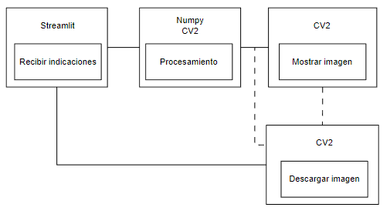

**Figura 1.** Agrupación de elementos por trozos.

**Diferenciación del producto**

* **DIFERENCIACIÓN EN MERCADO**

**Tabla I**. Tabla de comparación de Apps

| **Atributos diferenciadores** | **SAIM by MedImage** | **Simulador de imágenes de**  **difusión en el hígado** | **Simulador educativo de resonancia magnética en la web** |
| --- | --- | --- | --- |
| Especificidad en los diferentes artefactos | Presenta una lista de los dos artefactos más comunes en rayos X e incluso la posibilidad de procesar la imagen con los dos artefactos al tiempo | El simulador tiene en cuenta  diversos artefactos que se pueden dar en las adquisiciones como el ruido, movimiento  o el efecto de volumen parcial | El simulador permite la activación o desactivación de diferentes artefactos que aparecen en las imágenes de resonancia magnética |
| Compatibilidad con el navegador | Google chrome | No aplica | Google chrome |
| Visualización de la imagen procesada | Se visualiza la imagen original con la procesada con el artefacto seleccionado | Se visualiza la imagen procesada en figura de matlab | Se visualiza la imagen procesada con buena calidad |
| Libre acceso | Si | No | No |

* **DISEÑO PARA MANUFACTURA**

Los costos asociados al simulador se clasifican en las etapas de desarrollo, lanzamiento, mantenimiento y publicidad (Tabla II). Dado que la aplicación se desarrollará en software de libre acceso como Python, su costo y por ende el relacionado con las actualizaciones es cero; mientras que para el lanzamiento se realiza un pago anual para el dominio de la página web puesto que así es como se establece la marca en internet y se genera credibilidad ante los usuarios y el hosting para almacenar los archivos del sitio web y proteger el servidor de ataques maliciosos.

El costo de publicidad es variable debido a que Google ADS cobra en promedio 0,63 USD por click hasta 2,69 USD por click, dependiendo si es en Google Ads Search (página de resultados del buscador) o en Google Ads Display (en un sitio web específico); por lo cual la visibilización de la aplicación dependerá del presupuesto destinado a este concepto.

**Tabla II**. Costos de manufactura de la aplicación

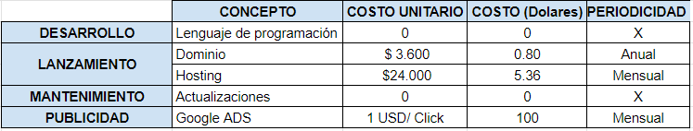

* **FACTORES HUMANOS**

Para el diseño de la interfaz se considera primeramente la paleta de color a utilizar teniendo en cuenta la psicología del color, dado que esta influye en la concentración y aprendizaje de los usuarios; así los colores elegidos son el azul y el verde; siendo el azul utilizado para aprender temas difíciles, los cuales requieren un alto nivel cognitivo además de transmitir calma y en cuanto al verde mejora la eficiencia y concentración, puesto que al ser información extensa y compleja se requiere de una mayor concentración.

Se tuvo en consideración que la distribución de etiquetas, botones e imágenes sea simple, cumpliendo con los siguientes requerimientos especificados por los usuarios de que sea fácil de usar y estético; con el fin de que el usuario tenga una experiencia agradable al utilizar el simulador. Además, la distribución garantiza que el usuario no tenga distracciones ocasionadas por otros elementos presentes en la página web.

En cuanto a minimizar posibles confusiones en el uso, la interfaz gráfica se divide en 2, en la primera sección se debe subir la imagen y seleccionar el tipo de artefacto; mientras que en la segunda sección se visualiza las imágenes, contando así con etiquetas que indiquen la acción que debe realizar el usuario como seleccionar el tipo de artefacto.

De la etapa prueba de concepto, se tuvo en cuenta las recomendaciones dadas por los encuestados de las siguientes secciones:

* Añadir el logo de la empresa
* Indicar el límite de tamaño de la imagen para subir

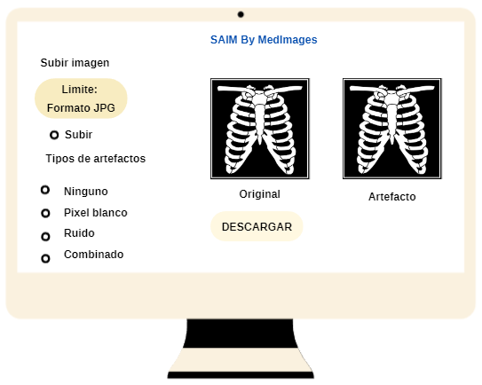

**Figura 3.** Diseño de interfaz con las recomendaciones en prueba de concepto

* **DISEÑO INDUSTRIAL**

Teniendo en cuenta la experiencia de algunos usuarios al observar el diseño de la interfaz de nuestra aplicación consideran que es fácil de usar, les gusta a la mayoría cómo se ve, otros esperan que cambiemos el fondo de pantalla por uno mejor más colorido, la recepción de la aplicación por parte de algunos usuarios fue buena, dándonos también ideas para su mejoramientos.

* **Evaluación ergonomica**

La facilidad de uso es un factor crítico en el uso exitoso de las tecnologías educativas, por esta razón hemos pensado que realizaremos el simulador de manera que el usuario pueda entender rápidamente cómo funciona y pueda navegar por esta a una gran velocidad, para que el usuario no se moleste o incomode a la hora de buscar información en el simulador, haciendo que este se interese más en ella. También contará con un buzón para que las personas nos dejen sus sugerencias para mejorar el simulador, la usabilidad, permitiendo una mayor velocidad y eficiencia en la realización de las tareas por parte del usuario, por lo que de forma general optimiza el rendimiento de la aplicación y sobre todo la experiencia del usuario.

Para nosotros es muy importante la facilidad de mantenimiento a la hora de crear el simulador, dado que por costos no requiere una gran inversión en este criterio, razón por la cual se implementó en Python.

* **Evaluación estética**

La diferenciación visual del producto es algo super importante a la hora de crear un producto para comercializar, esto se debe a que a miles de empresas a nivel global compiten constantemente entre sí y en ocasiones lo primero que ve un posible comprador o una persona que piensa utilizar el producto es como se ve este antes de su descripción, por lo tanto tener una buena diferenciación visual debe ser obligatorio tanto como su funcionalidad, por lo tanto usaremos colores e información atractiva , las imágenes de alta calidad y un logo que llame la atención solo por verlo.

La estética del producto sin duda alguna motiva al equipo de desarrollo, debido que ellos saben que entre mejor se vea el producto más fácil es para los usuarios enfocarse en el simulador, como es este caso, haciendo que se esfuercen más en la realización del producto.

* **Proceso de diseño**

Creación de una página web con el propósito de cumplir con una necesidad la cual es reforzar, adquirir conocimientos, con el fin de disminuir los errores de interpretación, disminuir el tiempo de exposición del usuario, y lo más importante evitar repetir el examen por la presencia de los artefactos, ya que esto genera grandes costos.

* Calidad de las interfaces: según los usuarios, la interfaz se ve fácil de usar, permitiendo un mayor entendimiento de lo que es la aplicación y de lo que quiere lograr.

**REFERENCIAS**

[1] “Crear una interfaz en Streamlit,” KeepCoding Bootcamps.

[2] F. Cardellino, “La guía definitiva del paquete NumPy para computación científica en Python,” freecodecamp.org, 20-Mar-2021. [En línea]. Disponible en: <https://www.freecodecamp.org/espanol/news/la-guia-definitiva-del-paquete-numpy-para-computacion-cientifica-en-python/>

[3] Konfuzio.com. [En línea]. Disponible en: <https://konfuzio.com/es/cv2/#:~:text=CV2%20es%20una%20potente%20librer%C3%ADa,y%20el%20filtrado%20de%20im%C3%A1genes>

[4] “¿Cuánto cuesta una página web en Colombia?,” Blog, 27-Mar-2023.[En línea]. Disponible en: <https://co.godaddy.com/blog/cuanto-cuesta-pagina-web-colombia/>.